Про затвердження опису Почесної відзнаки
Дніпропетровської обласної ради – нагрудного знака
„Оборона. Єдність. Перемога.” та посвідчення до неї

Відповідно до Закону України „Про місцеве самоврядування в Україні”, рішення обласної ради від 13 травня 2022 року № 189-11/VIII „Про заснування Почесної відзнаки Дніпропетровської обласної ради – нагрудного знака „Оборона. Єдність. Перемога.”, з метою узгодження процесу виготовлення Почесної відзнаки Дніпропетровської обласної ради – нагрудного знака „Оборона. Єдність. Перемога.” та посвідчення до неї:

1. Затвердити опис Почесної відзнаки Дніпропетровської обласної ради – нагрудного знака „Оборона. Єдність. Перемога.” (додаток 1).

2. Затвердити опис посвідчення до Почесної відзнаки Дніпропетровської обласної ради – нагрудного знака „Оборона. Єдність. Перемога.” (додаток 2).

3. Контроль за виконанням розпорядження залишаю за собою.

Голова обласної ради М. ЛУКАШУК

Додаток 1
до розпорядження
голови обласної ради

ОПИС
Почесної відзнаки Дніпропетровської обласної ради –
нагрудного знака „Оборона. Єдність. Перемога.”

Почесна відзнака Дніпропетровської обласної ради – нагрудний знак „Оборона. Єдність. Перемога.” (далі – нагрудний знак) виготовляється з латуні неродованої методом штампування і покривається шаром гальванічного нікелю, має форму рівностороннього хреста з розширеними сторонами, краї яких вигнуті назовні. Уздовж сторін хреста – лінії, покриті синьо-жовтою емаллю. Навколо хреста – вінок з дубового листя срібного кольору без емалі.
На лицьовому боці нагрудного знака – накладка у вигляді круглого металевого медальйона срібного кольору із зернистою поверхнею, у центрі якого – зображення малого Державного Герба України золотого кольору. Щит малого Державного Герба України покривається емаллю синього кольору. Накладка виготовляється з латуні методом штампування і покривається шаром гальванічного нікелю.
Центральний елемент нагрудного знака візуально відокремлюється від зовнішніх елементів рельєфною окантовкою-кільцем, покритою білою емаллю. У центрі кільця по колу розташовується об’ємними літерами напис: „ОБОРОНА. ЄДНІСТЬ. ПЕРЕМОГА.”.
Усі зображення і написи є рельєфними, виготовляються методом штампування, мають два рівні підйому, кольорові зображення – з холодної емалі.
Розмір нагрудного знака – 35х35 мм;
кольори емалі – жовтий, синій, білий;
поверхня висоти знака – 3 мм.
Нагрудний знак кріпиться на фігурну колодку, обтягнуту жовто-синьою стрічкою.
Ширина кожної смужки – 10 мм.
Довжина колодки – 37 мм, ширина – 20 мм.
На зворотному боці колодки – застібка у вигляді шпильки для кріплення до одягу.
Почесна відзнака Дніпропетровської обласної ради – нагрудний знак „Оборона. Єдність. Перемога.” виготовляється у комплекті з Державним Прапором України, який являє собою полотнище із двох рівновеликих горизонтальних смуг синього і жовтого кольорів у співвідношенні ширини прапора до його довжини 2:3. Жовто-сині смуги друкуються

2

сублімаційним способом на атласі з однієї сторони. Краї прапора
обробляються нитками з підгинанням. З лівої сторони підшивається кишеня під флагшток шириною 50 мм та довжиною 650 мм.
Розмір прапора – 1200х650мм.
Почесна відзнака Дніпропетровської обласної ради – нагрудний знак „Оборона. Єдність. Перемога.” комплектується коробкою на магнітах, з вертикальним відкриттям. Коробка виготовляється з палітурного картону, товщиною 2 мм, зовні та всередині оздоблюється дизайнерським картоном синього кольору. Вгорі на кришці зовні наноситься герб Дніпропетровської області. Під гербом – напис „ДНІПРОПЕТРОВСЬКА ОБЛАСНА РАДА”. І герб, і напис виконуються відтиском срібного кольору.
До коробки, всередині якої розташовується ложемент, вкладаються зліва – посвідчення, справа – нагрудний знак, зверху – прапор.
Розміри коробки – 185х275х30 мм.

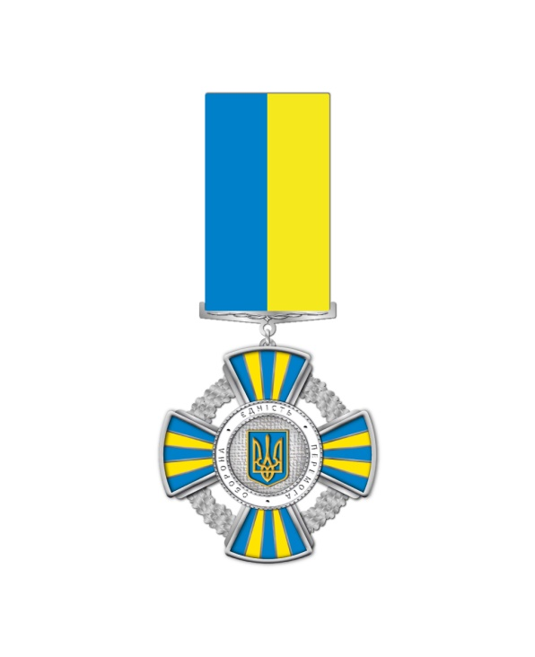
Керуючий справами
виконавчого апарату обласної ради В.Ю. ТЮРІН

Додаток 2
до розпорядження
голови обласної ради

ОПИС
посвідчення до Почесної відзнаки Дніпропетровської обласної ради –
нагрудного знака „Оборона. Єдність. Перемога.”

Посвідчення до Почесної відзнаки Дніпропетровської обласної ради – нагрудного знака „Оборона. Єдність. Перемога.” являє собою книжечку темно-синього кольору, яка виготовляється із палітурного картону. Зовні посвідчення обклеюється плівкою полімерною синього кольору.
На першій сторінці:
зверху – зображення малого Державного Герба України, виконане відтиском срібного кольору;
під ним текст: „ПОСВІДЧЕННЯ нагородженого Почесною відзнакою Дніпропетровської обласної ради – нагрудним знаком ”.
На другій сторінці:
зверху – кольорове зображення нагрудного знака „Оборона. Єдність. Перемога.”;
під ним текст: „Посвідчення № ___” з вільним місцем для внесення відповідного запису.
На третій сторінці:
зверху – зображення герба Дніпропетровської області;
під ним текст: „ДНІПРОПЕТРОВСЬКА ОБЛАСНА РАДА”;
нижче напис: „Нагороджено”;
нижче – вільне місце для внесення прізвища, ім’я, по батькові нагородженого;
нижче, ліворуч, розташований текст: „Голова Дніпропетровської обласної ради” з відповідними ініціалами, прізвищем та вільним місцем для підпису й печатки;
нижче, праворуч, розташований напис: „___”_______20___ р.” з вільним місцем для внесення відповідного запису.
На четвертій сторінці ніяких зображень та написів немає.
Посвідчення в розгорнутому вигляді має розмір 167х120 мм, у складеному – 83х120 мм.

Керуючий справами
виконавчого апарату обласної ради В.Ю. ТЮРІН

